|  |  |
| --- | --- |
|  | **Министерство образования и науки Российской Федерации**  **Федеральное государственное бюджетное образовательное учреждение высшего образования**  **«Московский государственный технический университет** **имени Н.Э. Баумана**  **(национальный исследовательский университет)»**  **(МГТУ им. Н.Э. Баумана)** |
|  |  |

**Отчёт по дз1 по курсу**

**«Разработка нейронных сетей»**

Выполнил: Пименов Г.Ю.  
  
Группа: ИУ5-24М

Москва, 2023

1. Изначальная модель без изменений (Апельсины, Велосипеды, Чашки):

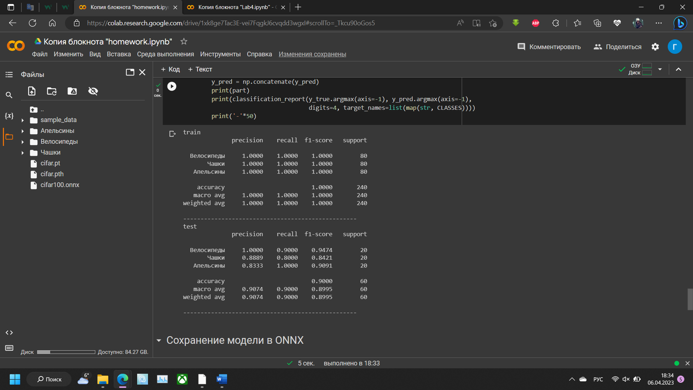

1. В модель добавлены параметры аугментации:

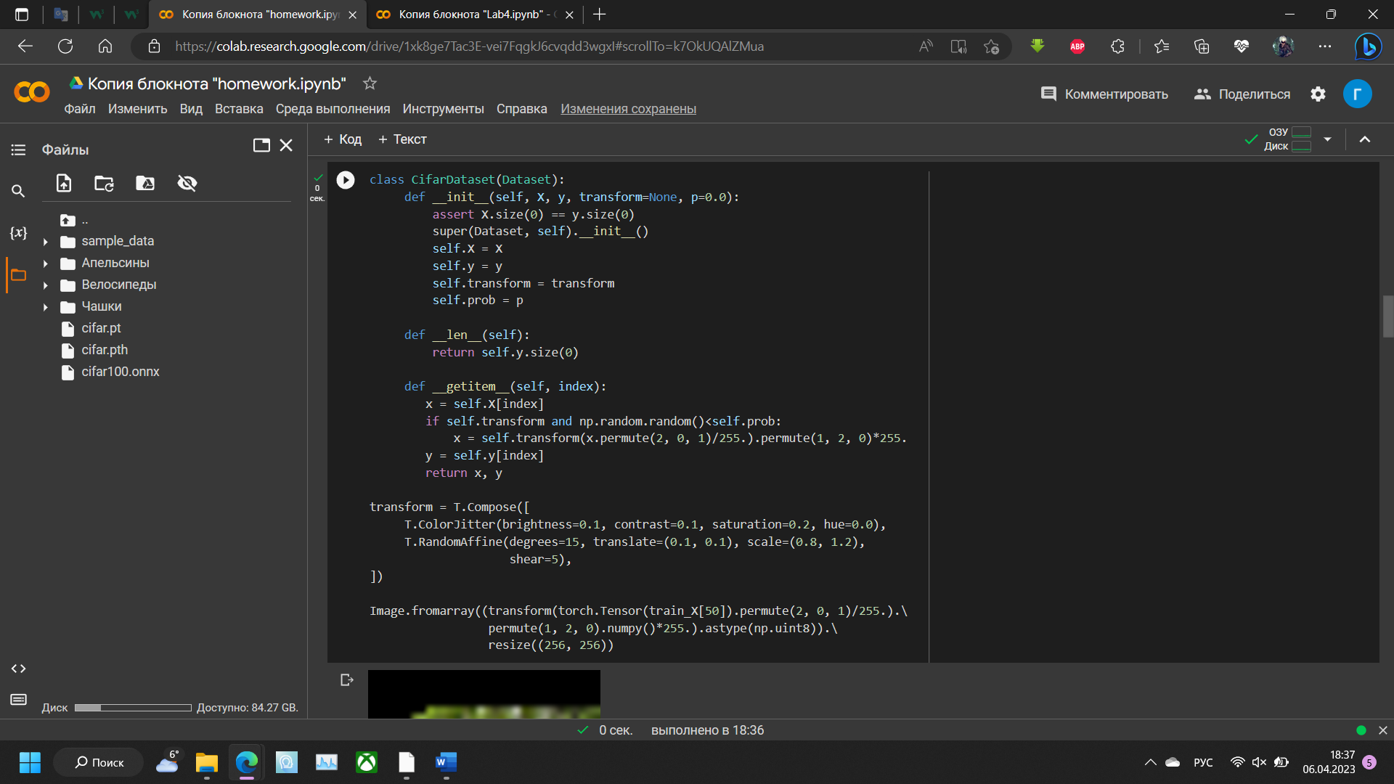

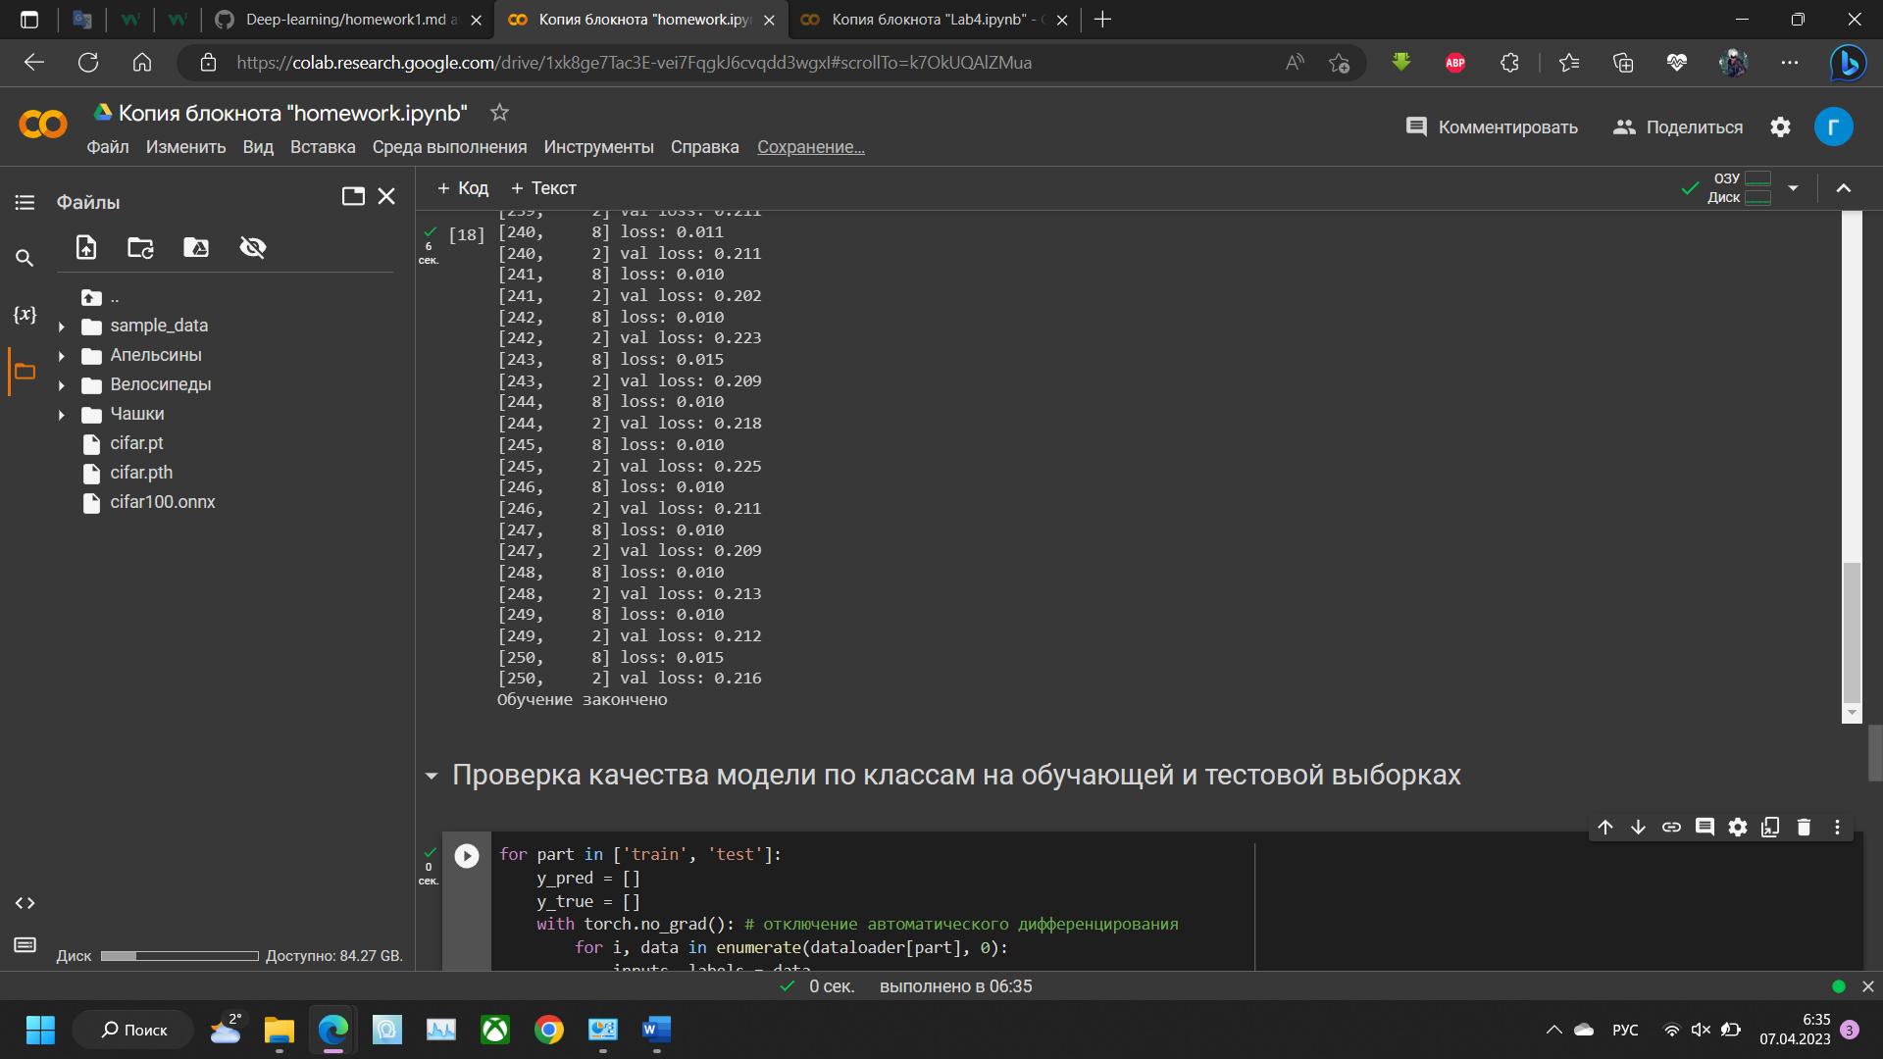

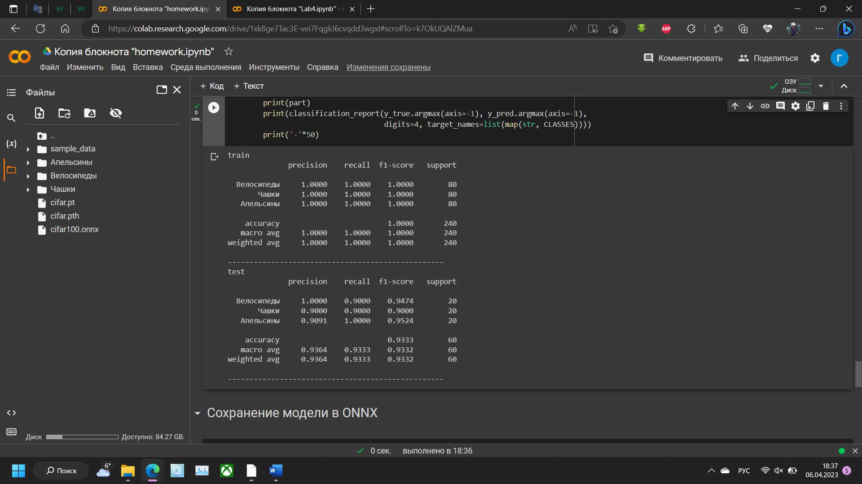

Точность на тестовой выборке повысилась, переобучение осталось

1. В модель добавлены параметры регуляризации:

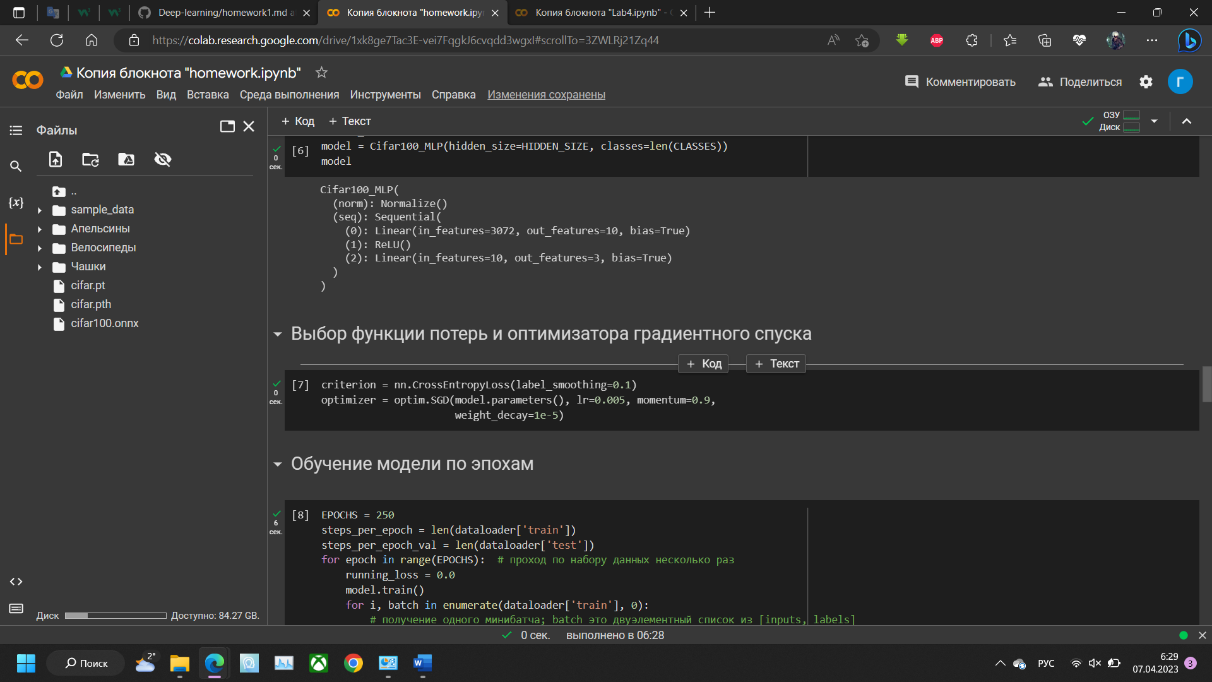

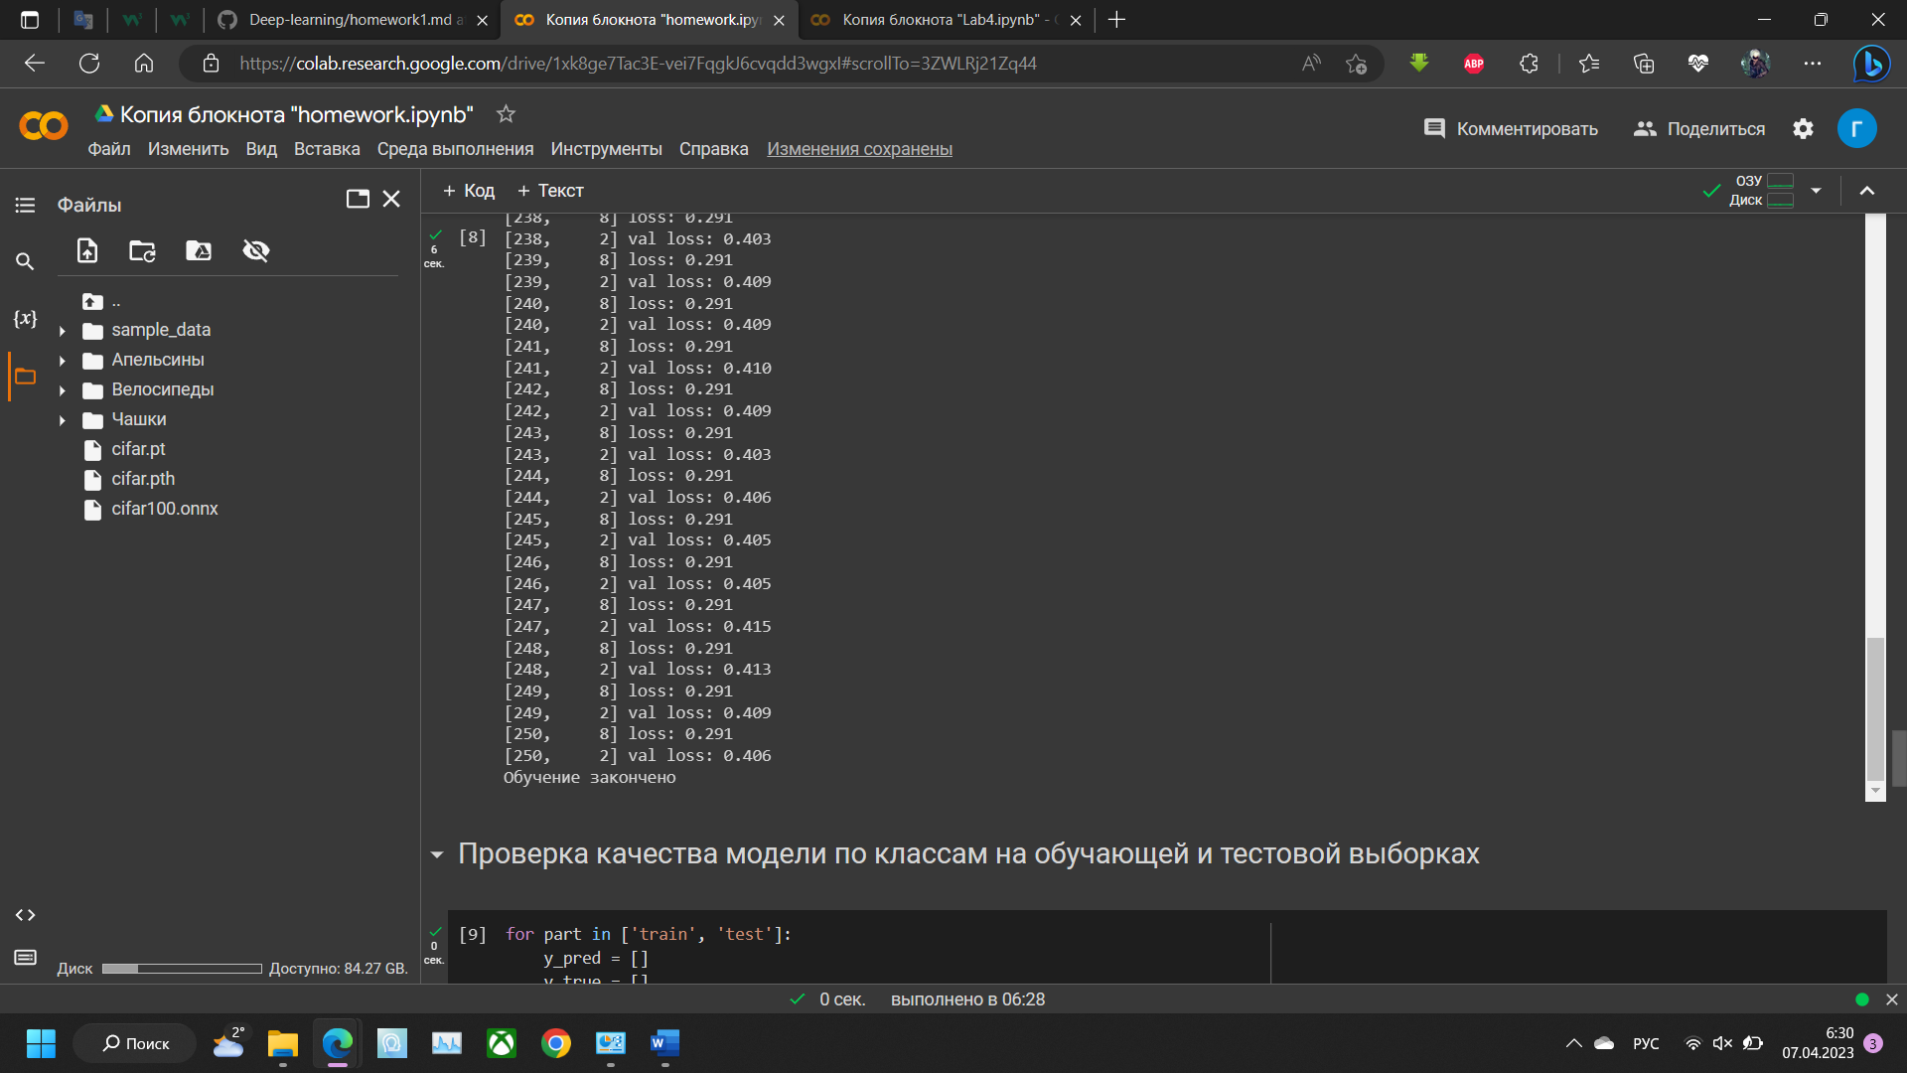

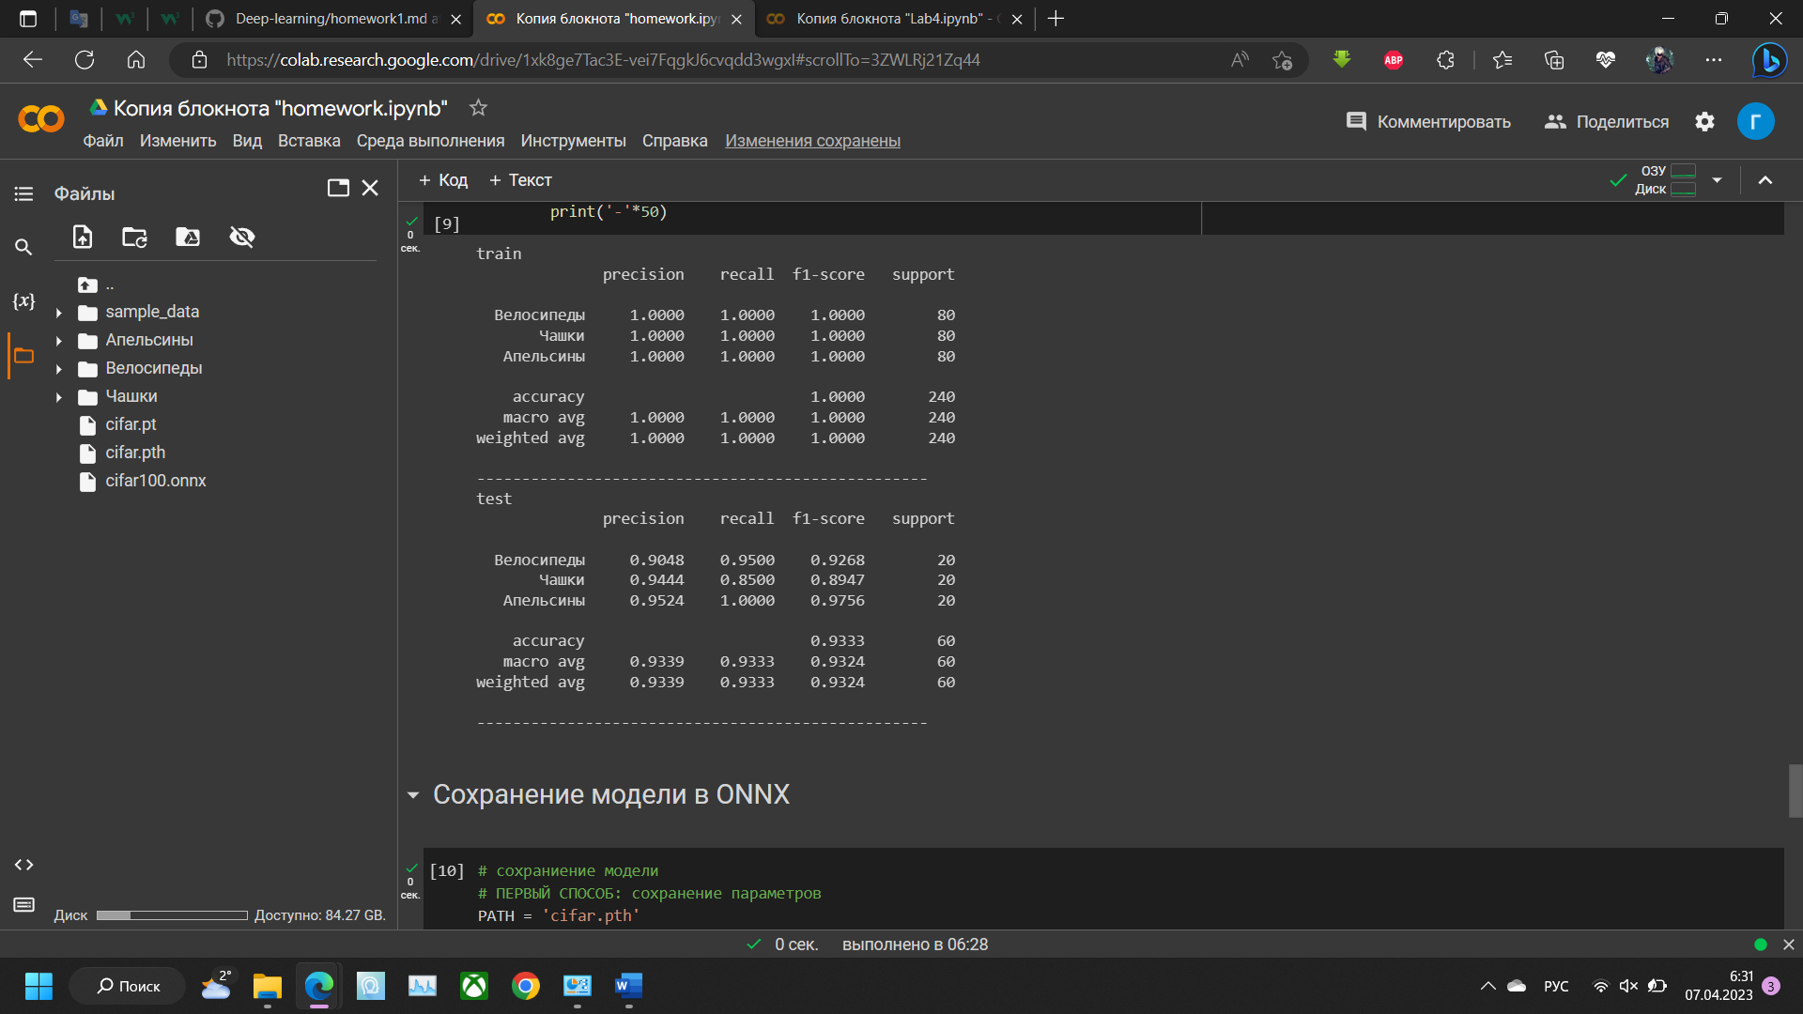

Переобучение сохранилось, precision трех классов на тестовой выборке стало чуть лучше, разница между loss и val loss стала сильно меньше.

2) Сверточная модель с аугментацией и регуляризацией

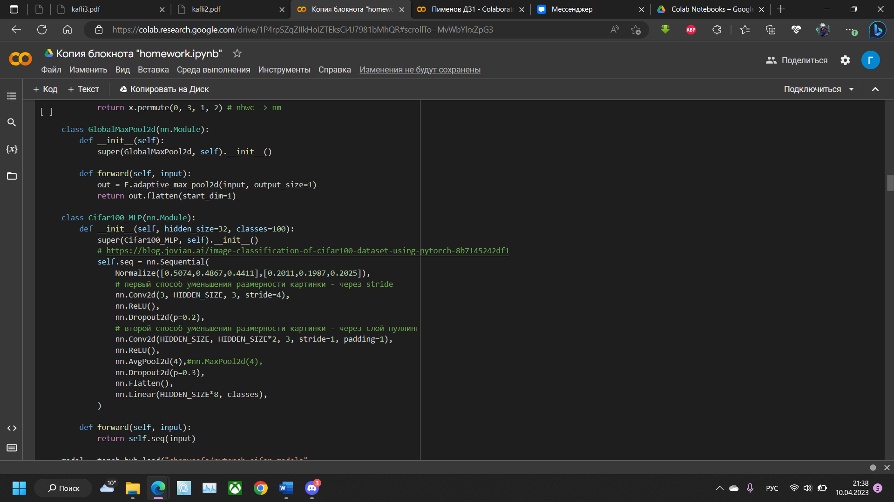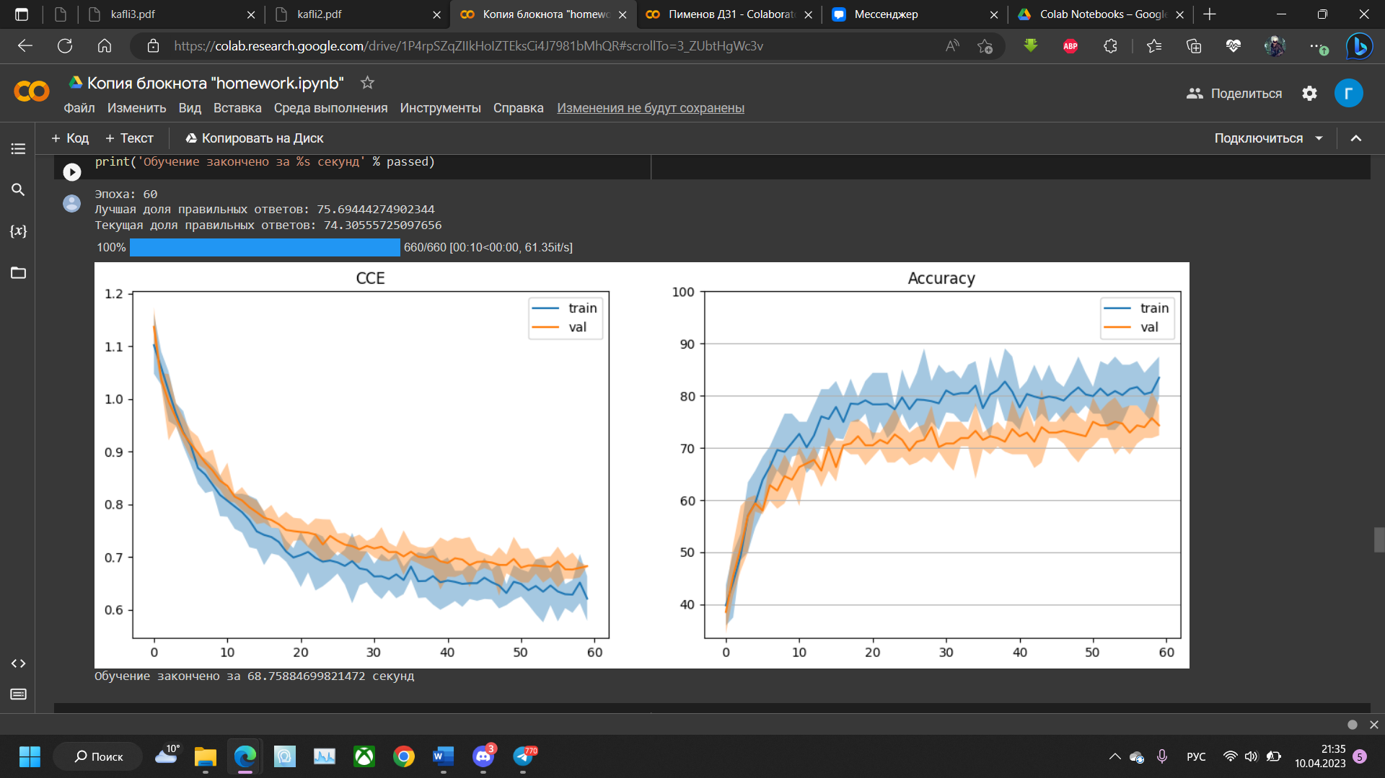

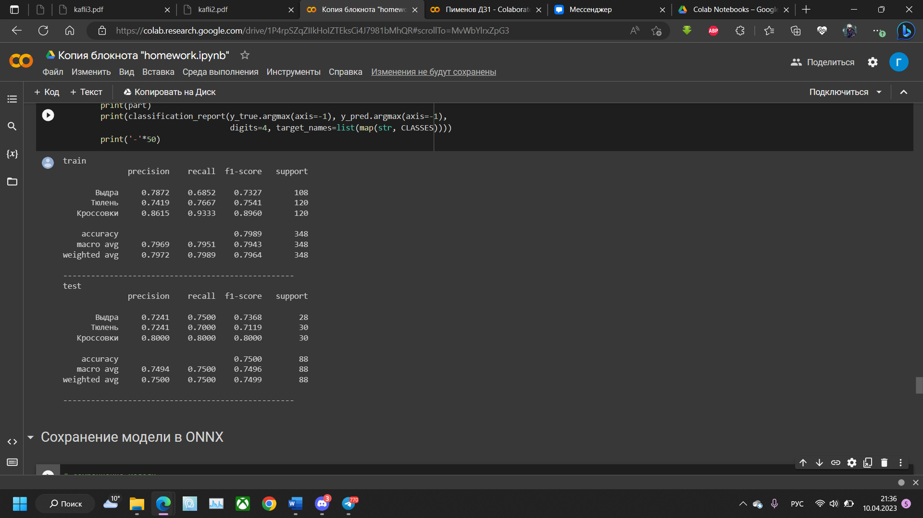

1. Проверка модели в веб-приложении